КУЛЬТИВАТОР ПРЕДПОСЕВНОЙ UNIA VIKING

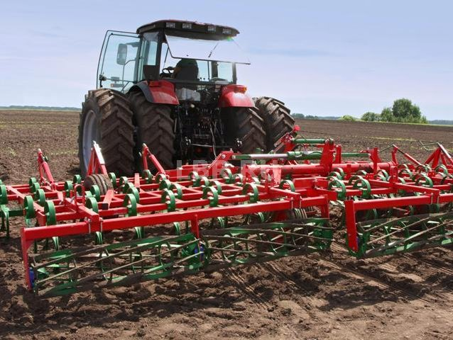

Культиватор VIKING - широкий полунавесной агрегат для предпосевной обработки почвы. Хорошо работает после сборов урожая. Глубина обработки почвы культиватора 8 см, предлагается в версиях 5,3 м до 8 м. При транспортировке ширина агрегата - 3 метра. Очень маневренный благодаря оснастке внутренними колесами.

СТАНДАРТНАЯ КОМПЛЕКТАЦИЯ
- Прицепное устройство типа Hitchø40мм
- Передняя регулируемая выравнивающая планка
- 5 рядов зубьев пружинных типа SV (45х10мм)
- Задний струнный вал ø320мм
- Гидравлически складываемая рама
- Тележка с двойными опорно-транспортными колесами 200/60-14,5
- Боковые опорные колеса одиночные 200/60-14,5 (VIKINGL 5,3H-6,8H)

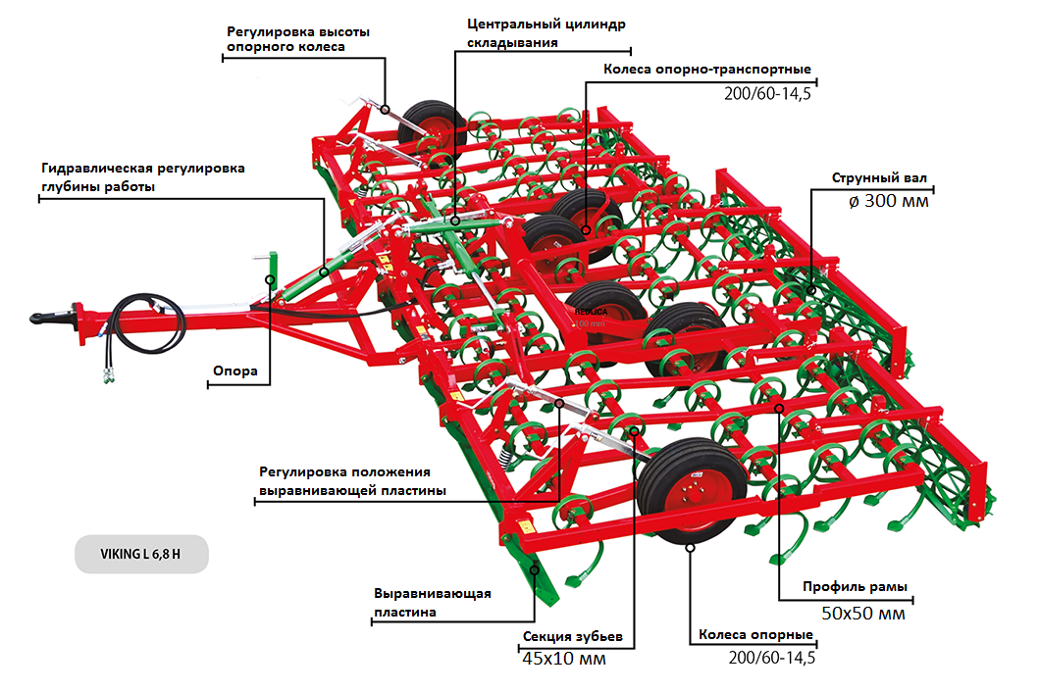
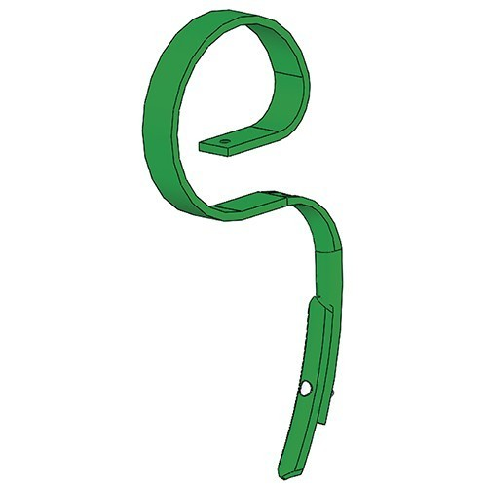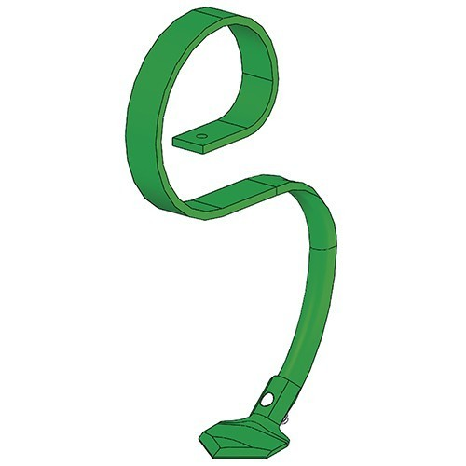 | Зуб SK
Прицепное устройство типа Hitch ø 40 mm
Передняя выравнивающая балка
5 рядов пружинных рабочих органов SV (45x10мм)
Задний струнный вал ø 320 мм
Тележка с двойными опорно-транспортными колесами 200/60-14,5
Двойные боковые колеса 200/60-14,5

Технические характеристики
 | Вес [кг] | Потребность  мощности [л.с.] | Количество зубьев [шт.]
VIKING L 5,3H | 1 860 | 110÷140 | 65
VIKING L 5,8 H | 1 920 | 120÷160 | 71
VIKING L 6,3 H | 2 000 | 155÷190 | 79
VIKING L 6,8 H | 2 060 | 155÷190 | 85
VIKING L 8 H | 2 350 | 185÷225 | 98

Актуальная цена на сайте центрпольскойтехники.рф

